Інформатика 5 клас
План-конспект уроку
Складові комп’ютера. Пристрої введення та виведення інформації
Цілі:
- навчальна: ознайомити учнів зі складовими комп’ютера та їх призначенням; сформувати свідомі знання з даної теми, закріпити правила поведінки в комп’ютерному класі, ознайомити детально з пристроями введення та виведення інформації;
- розвивальна: розвивати уважність, пам’ять, мовлення, логічне мислення, навички самостійної роботи на комп’ютері;
- виховна: виховувати самостійність та відповідальність, працелюбність, акуратність у роботі.
Тип уроку: засвоєння нових знань, формування вмінь і навичок.
Обладнання та наочність: дошка, комп’ютери, проектор, навчальна презентація, відеофрагмент «Вправи для очей з Логозавром», сигнальні картки «Світлофор», картки «Смайлики», картки «Комп’ютерні пристрої», картки «Рефлексивна анкета».
Програмне забезпечення: браузер, текстовий редактор.
Хід уроку
І. Організаційний етап (Слайд 1)
- Перевірка готовності учнів до уроку.

- Перевірка робочого місця.

- Повторення правил техніки безпеки у комп’ютерному класі.
(Робота з сигнальними картками «Світлофор»)

- Дмитро поставив на клавіатуру чашку з компотом.
- Марія сіла зручно: вирівняла спину, ноги поставила на підлогу.
- Костя приліпив на монітор машинку, щоб одночасно працюючи на комп’ютері милуватися нею.
- Петя взяв кота з собою, щоб погратися разом у гонки.
- Мишко витирає пилюку з комп’ютера.
- Катя після 15 хвилин роботи за комп’ютером виконала вправи для очей.
ІІ. Актуалізація опорних знань
В молодших класах на уроках інформатики ви вже вивчали пристрої комп’ютера. Давайте пригадаємо, які ви знаєте основні складові комп’ютера (монітор, системний блок, клавіатура, миша).
1. Вправа «Загадковий вояж» (Слайд 3-8) (Відгадування загадок)

2. Вправа «Комп’ютерні пристрої»
(Сполучіть назву пристрою та його призначення)
Монітор |  | Роздрукування текстової та графічної інформації
Колонки |  | Введення літер, цифр, розділових знаків
Принтер |  | Відтворює результати роботи комп'ютера
Клавіатура |  | Керує всією роботою комп’ютера
Системний блок |  | Програвання музичних файлів
ІІІ. Мотивація пізнавальної діяльності
Ви вже знаєте, що є велика кількість пристроїв комп’ютера. Всі вони поділяються на дві групи, а саме пристрої введення та виведення. На сьогоднішньому уроці ми розглянемо ці групи пристроїв детальніше.
Отже, тема, над якою будемо працювати, – «Пристрої введення та виведення інформації».
Як ви вважаєте, який з-поміж названих пристроїв є найбільш універсальним? Чому ви так вважаєте? Чи можна комп’ютер порівняти з людиною? Чим вони схожі?
ІV. Вивчення нового матеріалу
Пояснення вчителя з елементами демонстрування презентації
Комп'ютеру, як і людині, необхідні свої «органи чуття», з допомогою яких він міг би сприймати інформацію ззовні.
В даний час є різноманітні пристрої, що виконують ці функції в складі комп'ютера. Вони називаються пристроями введення, оскільки забезпечують введення в комп'ютер даних у різних формах: чисел, текстів, зображень, звуків. Пристрої введення перетворюють цю інформацію з форми, зрозумілій людині, у цифрову форму, яка сприймається комп'ютером. До пристроїв введення належать: клавіатура, мишка, сканер, мікрофон, веб-камера.
Пристрої введення даних можна розділити за типом даних:

Клавіатура призначена для введення символьних даних і команд в комп’ютер.
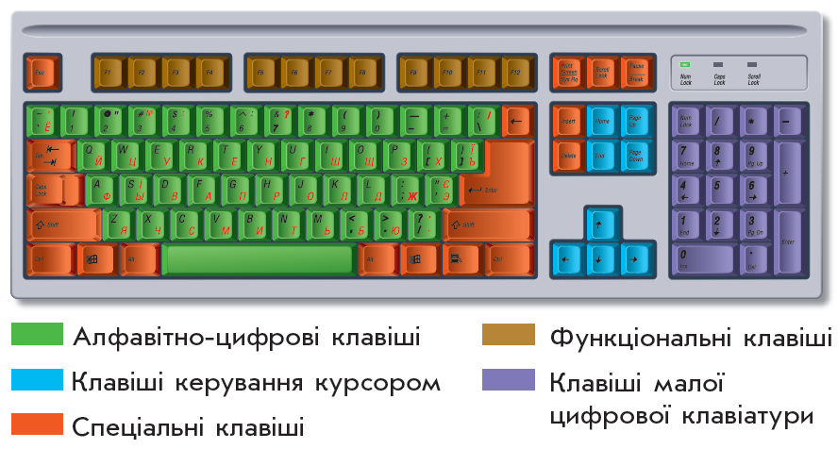
- Клавіатури за призначенням бувають: стандартні, компактні, мультимедійні, сенсорні, проекційні, ігрові.
- Клавіатури за способом підключення: провідні та безпровідні.
Миша — пристрій, призначений для маніпулювання «курсором» і є вказівним пристроєм введення.
Мишки за призначенням бувають: настільні, компактні, ігрові.
- Мишки за типом підключення: провідні та безпровідні.
- За кількістю кнопок: 2; 3-5; 6-9; 10.
- За типом датчиків: оптичні та лазерні.
Сканери використовують для введення графічних даних. Серед них за принципом дії виділяють: планшетні; з протяжним механізмом; ручні; скан-камери.
Крім пристроїв введення є ще пристрої виведення інформації. Пристрої виведення призначені для виведення інформації (результатів роботи комп’ютера) у зрозумілій для людей формі. До пристроїв виведення відносяться: монітор, принтер, колонки, навушники.
Пристрої виведення, також можна поділити за типом даних, з якими вони працюють. Так, можна виділити пристрої виведення:
Монітор – це пристрій, призначений для виведення на екран тексту та графіки.
Їх поділяють за системою створення зображення на монітори:
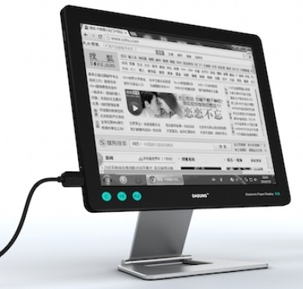
- На рідинних кристалах або LCD-монітори;
Пристрої виведення даних
На електронних чорнилах - e-ink
- Плазмові;
- На елетронних чорнилах.
Для виведення даних на папір, плівку або інші матеріали використовуються принтери і плотери.
Принтери поділяють за принципом дії на:
- Матричні
- Струменеві
- Лазерні
- Термічні
- 3-Д-принтери
V. Засвоєння нових знань, формування вмінь
Робота за комп’ютером
- Повторення правил безпечної поведінки за комп’ютером.
Учні по черзі називають правила техніки безпеки та правила поводження в комп’ютерному класі.
2) Інструктаж учителя.
На сьогоднішньому уроці ви будете працювати з інтерактивними вправами LearningApps. Для цього вам потрібно запустити ярлик на Робочому столі «Пристрої введення та виведення». Ваше завдання - розподілити комп’ютерні пристрої на групи.

3) Виконання практичної роботи за комп’ютерами.
Виконання інтерактивної вправи: https://learningapps.org/2761186
4) Вправи для очей. Рух очима за героєм відеофрагменту «Вправи для очей з Логозавром»
Додаткове завдання (резерв часу)
Робота з картками «Кросворд «Пристрої ПК»
VІ. Підбиття підсумків уроку
Гра-опитування «Комп'ютерна граматика»
На уроках української мови ви вичали, що речення має виражати закінчену думку. Отже, я буду починати речення, а вам потрібно його закінчити.
- Основні пристрої комп'ютера – це…
- Всі пристрої комп'ютера поділяються на…
- До пристоїв введення інформації відносяться…
- Колонки, монітор, принтер – це…

